Religia
Data; 11.05. 2020r.
Temat: Królowo kwiatów, Pani wiosenna

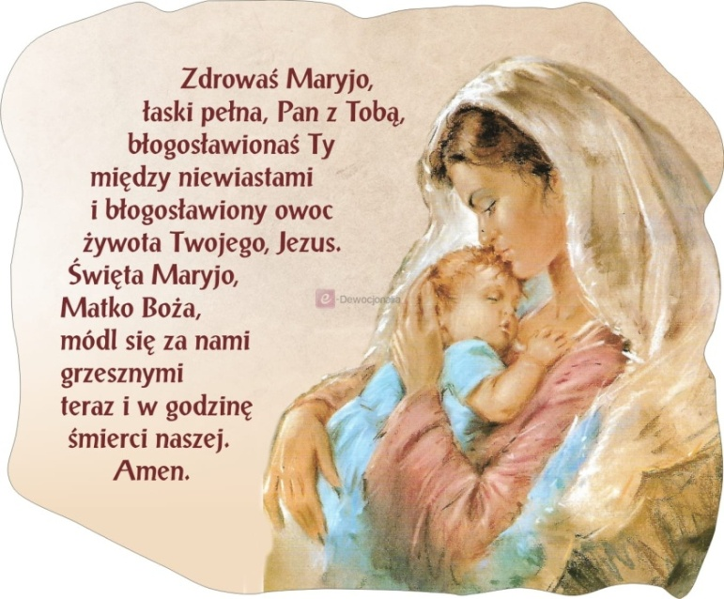

- Kim jest Maryja? (Matką Jezusa).
- Kim jest dla nas Maryja? (naszą Matką)

Mamy miesiąc – maj. To najpiękniejszy wiosenny miesiąc.
Pełen słońca, zieleni i kwiatów na łące. Wszystko chce żyć i cieszyć się: rośliny, zwierzęta, ptaki, a także ludzie. Gdy wyjdziemy na wiosenny spacer, na łąkę, widzimy całe dywany kwiatów. Wiatr kołysze kwiaty – jakby się chciały komuś pokłonić. Słońce uśmiecha się do nas radośnie, zioła i kwiaty witają przedziwnym zapachem, fruwają kolorowe motyle, brzęczą pszczoły i owady, a skowronek zaczyna swoją piosenkę. Można zobaczyć bociana na jednej nodze i zielone żabki wskakujące do wody. Wszędzie panuje radość życia wiersz

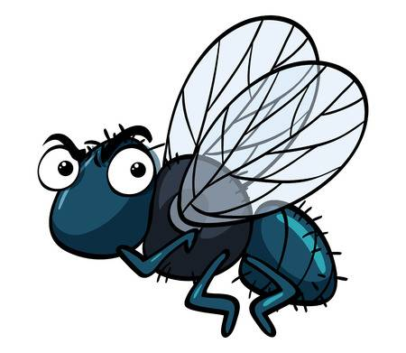
Na wiosnę modne są loty.
Mucha fruwa tam i z powrotem.
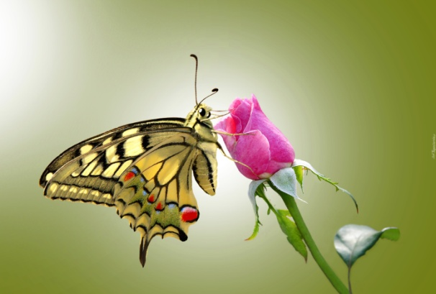
Motyl jest także w podróży,
od pąka maku do róży.

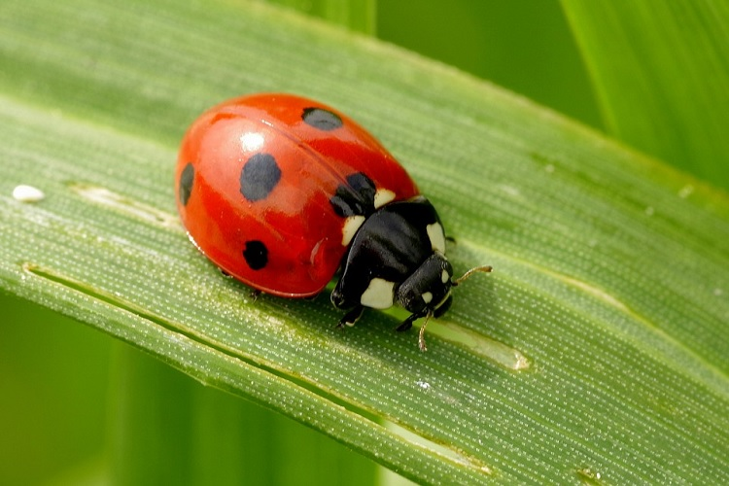

Na małych błyszczących listkach
biedronki mają lotniska.
Z wysoka łakom i polom,
skrzydłami pokiwał samolot.
Wyglądał zupełnie tak,
jak srebrny ptak.
(D.Gellner)

1. Najpiękniejszy, kolorowy miesiąc – maj -ludzie poświęcili najpiękniejszej ze wszystkim mam – Matce Bożej. Aby powiedzieć Maryi o swojej miłości, zbieramy się w kościele, śpiewamy pieśni i modlimy się do najlepszej Matki .
Asia chodzi codziennie do kościoła z babcią. Sama przypomina: babciu, już czas na nabożeństwo majowe. Asia bardzo lubi chodzić do kościoła, bo po drodze może nazbierać kwiatów na łące i zanieść je przed obraz Matki Bożej .
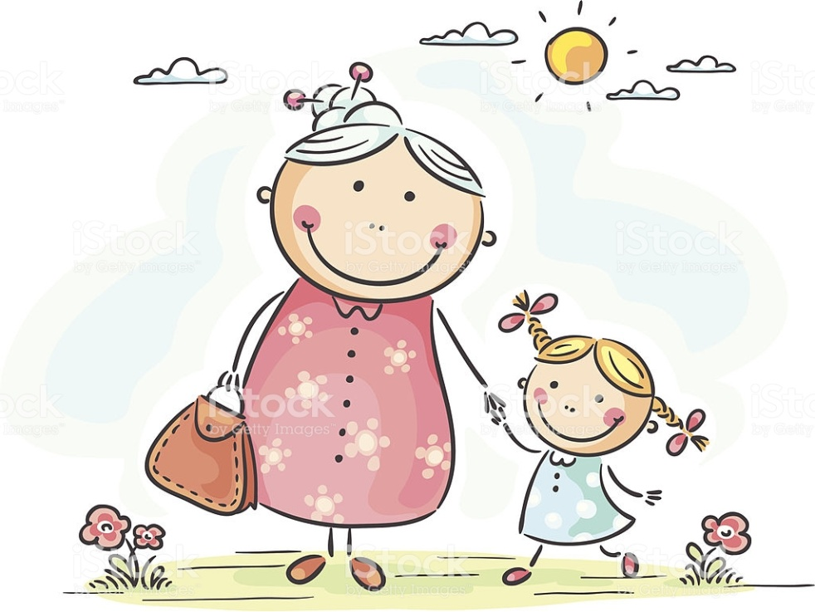

2. Do Maryi możemy modlić się nie tylko w kościele. Na pewno widziałyście w naszych miastach i wioskach kapliczki matki Bożej – przy drodze lub na drzewie.

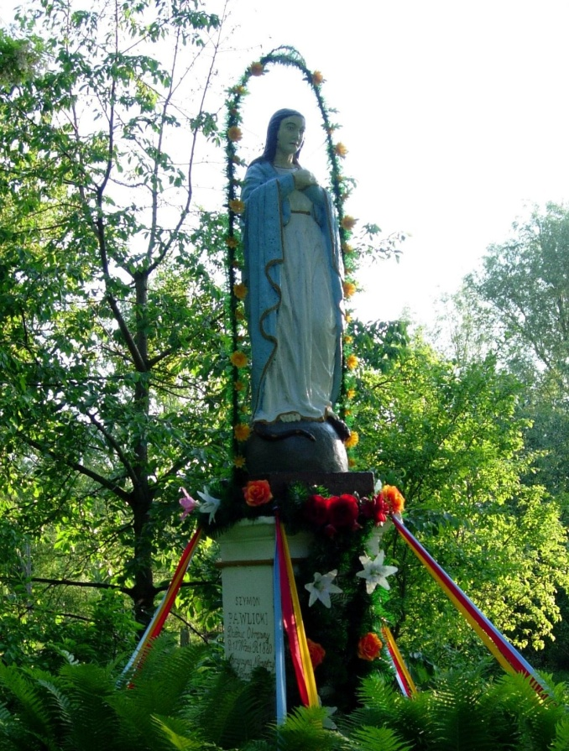

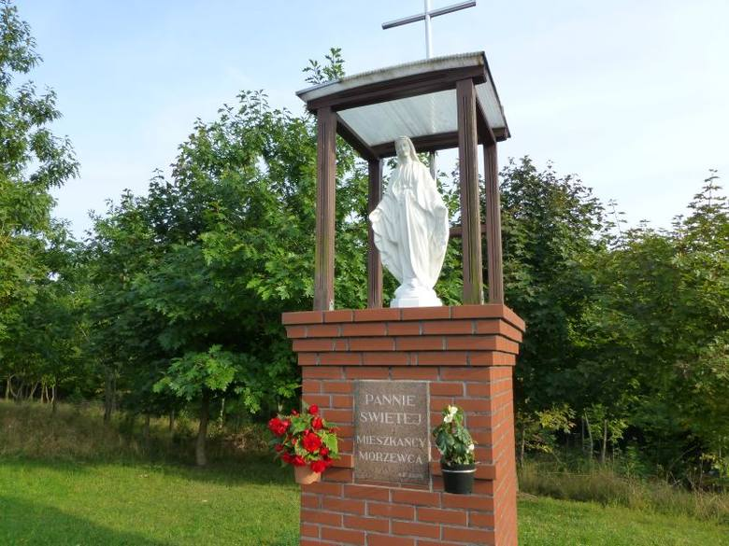

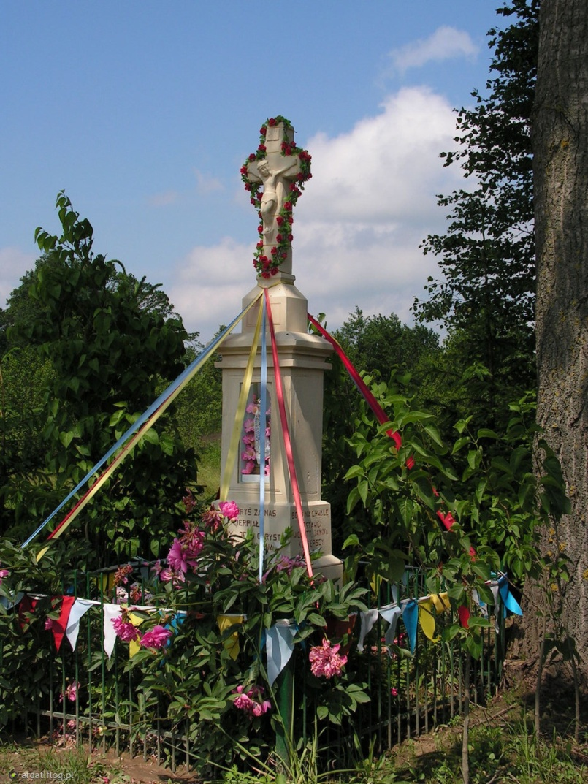

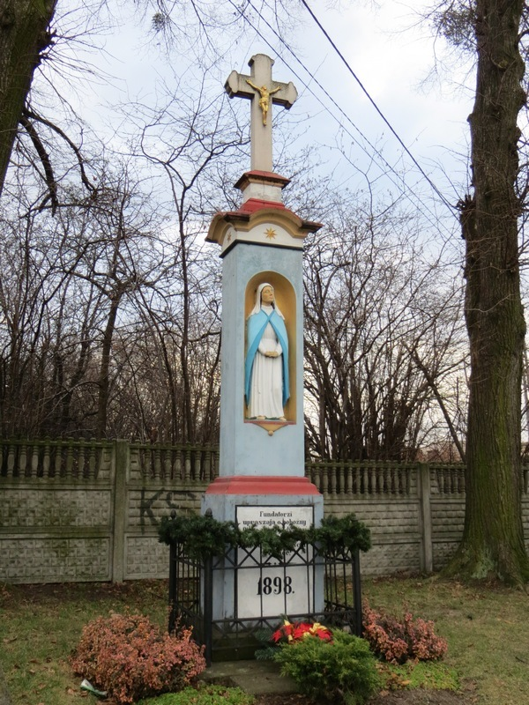
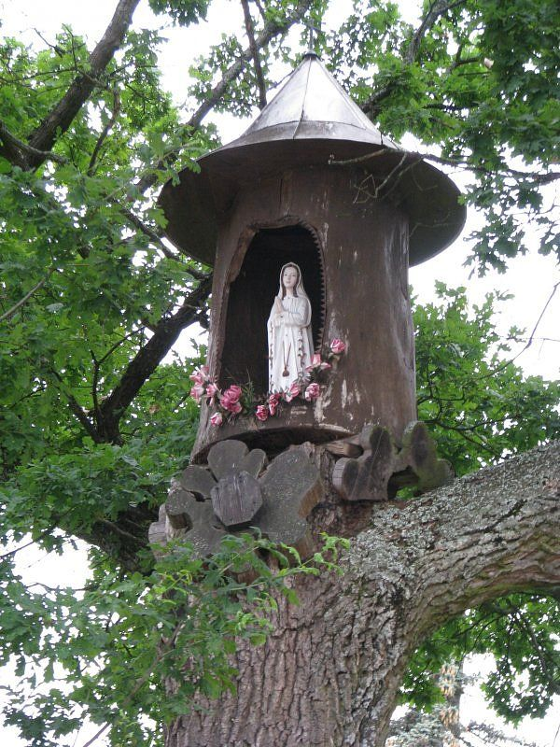

Każdego roku w maju Bartek razem z tatą wybierają się na niezwykłą wyprawę. Zabierają ze sobą grabie, łopatkę, szczotkę i proszek do czyszczenia. w środku miasta na wysepce między ulicami pełnych samochodów stoi kapliczka – bardzo stara i bardzo zakurzona.
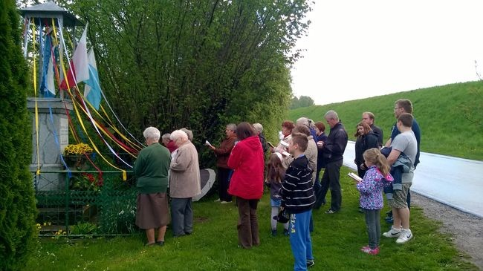

W kapliczce jest figura Matki Bożej, której kiedyś ktoś niedobry ukradł koronę. Tato z Bartkiem czyszczą , odkurzają, robią porządki wokół kapliczki. Potem przychodzi babcia z Anią ustawiają świeże kwiaty. A babcia zawsze wije wianek z kwiatów na głowę matki Bożej zamiast korony.
Wieczorem na wysepce zbierają się ludzie zapalają duże świece wokół kapliczki, śpiewają pieśni i modlą się do Maryi. Nazywają Maryję rożnymi imionami. Mówią do Niej: „Matko Boża”, „Gwiazdo Zaranna”, „Panno nad Pannami”, „Uzdrowienie chorych”..... i proszą za każdym razem módl się za nami. Ta piękna modlitwa nazywa się litania – dzieci powtarzają słowo „Litania”

Matko Boża – módl się za nami
Matko najmilsza – módl się za nami
Matko nasz – módl się za nami
Ucieczko grzeszników – módl się za nami
Królowo nieba – módl się za nami
Pocieszycielko strapionych – módl się za nami

Królowo kwiatów
Pani Wiosenna i majowa
Matko kochająca

Dla rodziców:
Serdecznie proszę, aby wspólnie z dzieckiem przyozdobić obraz lub figurkę Matki Bożej w domu, tworząc w ten sposób miejsce, gdzie cała rodzina gromadzić się będzie na wieczornej modlitwie.

